TEHNISKĀ SPECIFIKĀCIJA Nr. TS_1504.002 v1

Reģistrators, 3 f strāvas bez displeja
Nr. | Apraksts | Minimāla tehniskā prasība | Piedāvātā produkta konkrētais tehniskais apraksts | Avots | Piezīmes
1. | Obligātas prasības
1.1. | Vispārīgā informācija
1.1.1 | Ražotājs (nosaukums, atrašanās vieta). | Norādīt informāciju
1.1.2 | 1504.002 Reģistrators, 3 f strāvas bez displeja | Norādīt pilnu preces tipa apzīmējumu
1.1.5. | Tehniskajai izvērtēšanai parauga piegāde laiks (pēc pieprasījuma) | 15 darba dienas
1.2. | Dokumentācija
1.2.1. | Oriģinālā lietošanas instrukcija | LV vai EN vai RU
1.2.2. | Ir iesniegts mērinstrumenta attēls, kurš atbilst sekojošām prasībām:  - ".jpg" vai ".jpeg" formātā;  - izšķiršanas spēja ne mazāka par 2Mpix;  - ir iespēja redzēt visu mērinstrumentu un izlasīt visus uzrakstus uz tā;  - attēls nav papildināts ar reklāmu. | Atbilst
1.3. | Tehniskā informācija
1.3.1. | Mērītāja gabarīti | ≤ (20x15x10) cm
1.3.2. | Strāvas knaibles lielās, gabarīti | ≤ (12x10x3) cm
1.3.3. | Strāvas knaibles lielās, atvērums | no 25mm līdz 45mm
1.3.4. | Strāvas knaibles mazās, gabarīti | ≤ (8x8x3) cm
1.3.5. | Strāvas knaibles mazās, atvērums | no 15mm līdz 30mm
1.3.6. | Jābūt iespējai saglabāt visus datus atmiņā | Ir
1.3.7. | Atmiņas iespējas | 1 min intervāls - 8 dienas
1.3.8. | Pieslēgums datu nolasīšanai | USB pieslēgums vai atmiņas karte
1.4. | Mērīšanas informācija
1.4.1. | Jābūt iespējai nomērīt 0.1 A maiņstrāvu ar precizitāti | ≤ ± 0.05 A
1.4.2. | Jābūt iespējai nomērīt 150 A maiņstrāvu ar precizitāti | ≤ ±7.5 A
1.4.3. | Ja mērīšanas apgabals sadalīts diapazonos, tad diapazoni ir sadalīti vienmērīgi ar soli nelielāku par x10 | Atbilst
1.5. | Vides nosacījumi
1.5.1. | Minimālā darba temperatūra | ≤ 0 ºC
1.5.2 | Maksimālā darba temperatūra | ≥ +40 ºC
1.5.3 | Paredzēts lietošanai āra apstākļos | Atbilst
1.6. | Komplektācija
1.6.1. | Programmatūra | Ir
1.6.2. | Baterijas (standartam EN60086 atbilstošas) | Ir
1.6.3. | Strāvas knaibles lielās | 3 gab.
1.6.4. | Strāvas knaibles mazās | 3 gab.
2. | Neobligātās prasības
2.1. | Aizsardzības klase | IP54
2.2. | Minimālā darba temperatūra | ≤ -10 ºC
2.3. | Maksimālā darba temperatūra | ≥ +50 ºC

Attēlam ir informatīvs raksturs

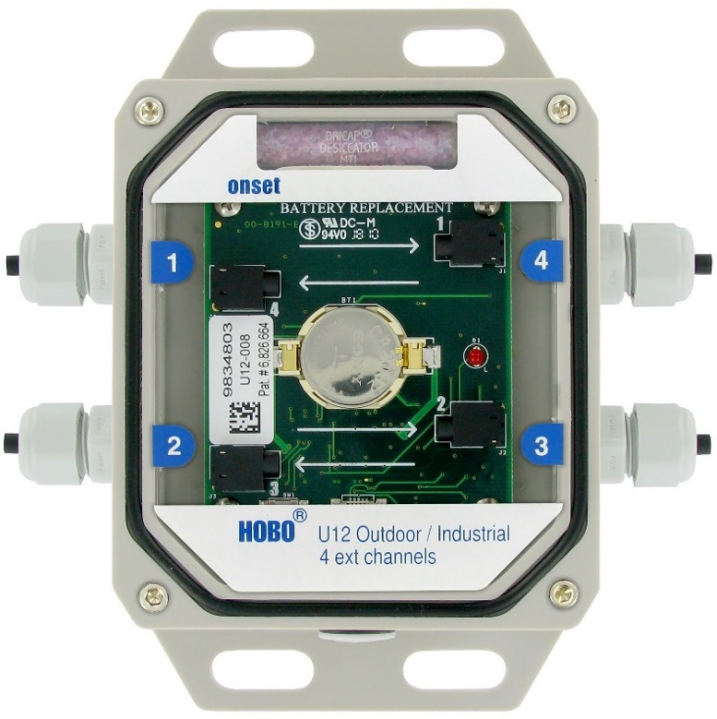

Precīzs avots, kur atspoguļota tehniskā informācija (instrukcijas nosaukums un lapaspuse)
AS “Sadales tīkls” materiālu kategorijas nosaukums un numurs

